Exemplo de Diagrama de Árvore de Decisão
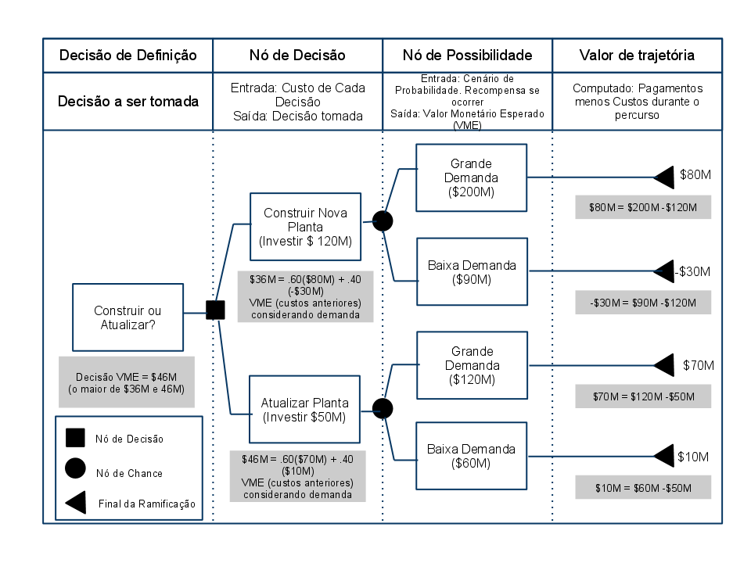

Nota 1: A árvore de decisão mostra como fazer uma decisão entre estratégias de capital alternativo (representado como “nós de decisão”) quando o ambiente contém elementos incertos (Representados pelos “nós de possibilidades”)

Nota 2: Aqui, a decisão a ser feita é se investir U$ 120M para construir uma nova planta ou para ao invés disso investir apenas U$ 50M para atualizar a planta existente. Para cada decisão, as demandas (que é incerta, e portanto representa os “nós de possibilidade”) devem ser contabilizadas. Por exemplo, Grandes Demandas levam a U$ 200M de receitas com a nova planta mas apenas U$ 120M para a planta atualizada, talvez devido às limitações de capacidade da planta atualizada. O final de cada ramo mostra o efeito de rede dos pagamentos menos os custos. Para cada ramo de decisão, todos os efeitos são incluídos (veja as áreas em sombreado) para determinar o Valor Monetário Esperado (VME) global. Lembre-se de contar os custos dos investimentos. Dos cálculos das áreas sombreadas, a planta atualizada tem um maior VME, de U$ 46M – também o VME da decisão global. (Esta escolha também representa o menor risco, evitando o pior caso possível de resultado de uma perda de U$ 30M)

